Penerapan Algoritma Apriori Untuk
Menentukan Pola Penjualan
Pada 212 Mart Cibitung

Mila Aprilliyani ^{1,*}, Mardi Yudhi Putra ²

¹ Sistem Informasi; STMIK Bina Insani; Jl. Siliwangi No 6 Rawa Panjang Bekasi Barat, telp 02188958130; e-mail: milaaprilliyani1@gmail.com

² Manajemen Informatika; STMIK Bina Insani; Jl. Siliwangi No. 6 Rawa Panjang, Bekasi Barat, telp 02188958130; e-mail: mardi@binainsani.ac.id

* Korespondensi: e-mail: milaaprilliyani1@gmail.com

Diterima: … ; Review: …; Disetujui: …

Cara sitasi: Aprilliyani M, Putra YM. 2019. Penerapan Algoritma Apriori Untuk Menentukan Pola Penjualan. Jurnal Mahasiswa Bina Insani. 3 (2): halaman.

Abstrak: Data transaksi penjualan yang semakin hari semakin bertambah jumlahnya tetapi belum dimanfaatkan secara maksimal dalam menemukan informasi yang penting bagi perusahaan seperti mencari pola penjualan untuk acuan tata letak produk, menentukan kombinasi produk yang dibeli secara bersamaan. Dengan pemanfaatan data transaksi yang maksimal, data-data tersebut bisa memberikan informasi yang belum diketahui sebelumnya, sehingga perusahaan membutuhkan alat bantu analisis untuk menemukan informasi itu. Seperti menemukan barang yang paling diminati konsumen, barang apa saja yang sering dibeli secara bersamaan, dan bisa menentukan tata letak barang sesuai dengan perilaku belanja konsumen. Data mining adalah teknik untuk menggali informasi yang tersembunyi dan selama ini hanya tersimpan sebagai arsip saja. Algoritma Apriori adalah salah satu metode data mining yang bertujuan menghasilkan aturan asosiasi (association rules) yang berkaitan dengan nilai minimum support dan confidence yang memperkuat aturan asosiasi yang ditemukan. Hasil dari penelitian ini menemukan produk Adult Milk dan Snack& Biscuit dengan nilai support 18,69% dan confidence 68,18% atau Snack& Biscuit dan Adult Milk dengan nilai support 14,01% dan confidence 31,25% merupakan aturan asosiasi yang ditemukan.

Kata kunci: Data Mining , Algoritma Apriori, Aturan Asosiasi

Abstract: Data on sales transactions that are increasingly increasing in number, but have not been fully utilized in finding information that is important for the company, such as searching for sales patterns to reference product layout, determine the combination of products purchased simultaneously. With the use of maximum transaction data, these data can provide information that is not yet known, so companies need analytical tools to find that information. Like finding items that are most in demand by consumers, what items are often purchased simultaneously, and can determine the layout of goods in accordance with consumer shopping behavior. Data mining is a technique for extracting hidden information and so far it has only been stored as an archive. The Apriori algorithm is one of the data mining methods that aims to produce association rules related to the minimum value of support and confidence that reinforces the association rules found. The results of this study found that Adult Milk and Snack & Biscuit products with a support value of 18.69% and 68.18% confidence or Snack & Biscuit and Adult Milk with a support value of 14.01% and confidence of 31.25% were found to be association rules.

Keywords: Data Mining, Apriori Algorithm, Association Rules
1. Pendahuluan
Keberadaan minimarket merupakan sebuah usaha memenuhi kebutuhan masyarakat yang memiliki prospek bisnis yang menguntungkan pada saat sekarang ini, sebagaimana yang kita ketahui sebagian masyarakat perkotaan cenderung membeli kebutuhan sehari-hari di minimarket. Hal yang menjadi penyebabnya adalah minimarket memiliki beberapa kelebihan dibanding toko biasa seperti menjual barang-barang bervariatif dan lengkap, menggunakan konsep self service di mana pembeli mengambil sendiri barang yang dibutuhkan dari rak-rak minimarket dan membayarnya di meja kasir serta proses transaksi yang lebih mudah. 212 Mart Cibitung salah satu minimarket yang lokasinya strategis berada di dalam komplek perumahan dekat dengan tempat rekreasi dan sekolah tentunya kegiatan penjualan pada setiap harinya meningkat. Disamping meningkatnya jumlah penjualan, ditemukan juga banyak kekurangan yang terjadi, di antaranya permasalahan peletakan produk yang belum sesuai dengan perilaku kebiasaan konsumen dalam membeli barang secara bersamaan dalam satu waktu. Selama ini pengaturan peletakan produk hanya berdasarkan subjektif kepala toko yang merupakan permintaan pihak manajemen dalam peletakan produk belum melihat dari segi pola belanja konsumen. Untuk menemukan informasi kombinasi pembelian antar produk dari database transaksi, diperlukan suatu metode. Metode digunakan dalam mencari kombinasi antar produk adalah metode kaidah asosiasi dengan menggunakan algoritma apriori.
“Dengan jumlah transaksi yang cukup besar, perusahaan membutuhkan alat bantu analisis untuk memberikan informasi yang bermanfaat bagi perusahaan dalam penentuan tata letak barang, barang apa yang paling diminati oleh konsumen dan lain-lain. Seperti yang dialami beberapa swalayan lain, penempatan produk menjadi masalah utama. Data mining adalah suatu teknik menggali informasi berharga yang terpendam atau tersembunyi.” [Syahdan dan Sindar, 2018]
“Analisis keranjang pasar dengan Algoritma Apriori merupakan salah satu metoda data mining yang bertujuan untuk mencari pola assosiasi berdasarkan pola belanja yang dilakukan konsumen, sehingga bisa diketahui itemitem barang apa saja yang dibeli secara bersamaan, Hasil dari penelitian ini menemukan Nilai support dan confidence tertinggi adalah Minyak dan Susu dengan nilai support 42,85% dan confidence 85,71%.” [Elisa, 2018].
“Algoritma apriori termasuk jenis aturan asosiasi pada data mining. Analisa asosiasi adalah teknik data mining untuk menemukan aturan asosiatif antara suatu kombinasi item.” [Kusrini dan Luthfi, 2009]. Metodologi dasar analisis asosiasi terbagi menjadi dua tahap, yaitu:
- Analisis pola frekuensi tinggi
Tahap ini mencari kombinasi item yang memenuhi syarat minimum dari nilai support dalam database. Nilai support sebuah item diperoleh dengan rumus berikut:
Sumber: Kusrini (2009)
Gambar 1. Rumus Nilai Support
- Pembentukan Aturan Asosiasi
Pembentukan Aturan Asosiasi adalah mencari aturan asosiasi yang memenuhi syarat minimum untuk confidence dengan menghitung confidence aturan asosiatif A→ B. Nilai confidence dari aturan A→ B diperoleh dari rumus berikut:
Sumber: Kusrini (2009)
Gambar 2. Rumus Nilai Confidence
“Data Mining adalah serangkaian proses ekstraksi atau penggalian data dan informasi yang besar yang belum diketahui sebelumnya, namun dapat dipahami dan berguna dari database yang besar serta digunakan untuk membuat suatu keputusan bisnis yang sangat penting.” [Indrajani, 2011]
2. Metode Penelitian
Teknik pengumpulan data yang digunakan dalam penelitian ini adalah: Observasi: merupakan metode yang dilakukan penulis dengan cara mengumpulkan data dan informasi dari 212 Mart dengan beberapa acuan yaitu menganalisa dan mengamati proses kegiatan transaksi penjualan. Wawancara: untuk mendapatkan data– data yang benar dan akurat, penulis melakukan tanya jawab secara langsung kepada Karyawan dan Owner 212 Mart yang berkaitan dengan tata cara peletakan produk, proses transaksi sampai proses pelaporan harian transaksi yang berlangsung. Sehingga penulis mampu memecahkan masalah yang ada di 212 Mart Cibitung. Studi Pustaka: digunakan untuk mengumpulkan data dari penelitian terdahulu, pembelajaran dari berbagai macam dokumen seperti buku, jurnal dan teori-teori yang mendukung penelitian, untuk membantu peneliti dalam menentukan landasan berpikir dan sebagai pijakan yang kuat dalam membangun kerangka berpikir.
Untuk memecahkan suatu permasalahan yang ada pada 212 Mart Cibitung, maka perlu membuat kerangka pemikiran untuk menyelesaikan permasalahan. Berikut adalah kerangka pemikiran:
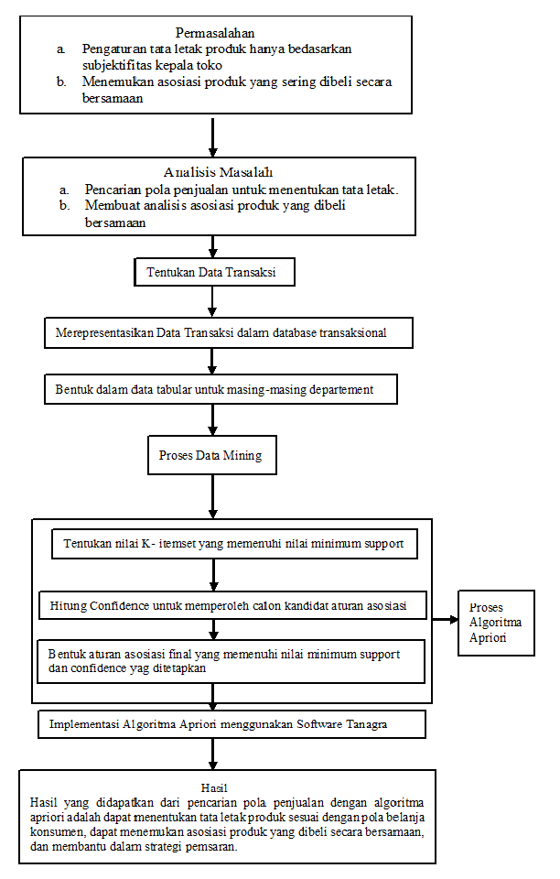
Sumber: Hasil Penelitian (2019)

Gambar 3. Kerangka Pemikiran
3. Hasil dan Pembahasan
Proses bisnis ini hanya menjelaskan prosedur tentang sistem berjalan transasksi penjualan yang ada pada 212 Mart Cibitung adapun penjelasannya sebagai berikut:

- Proses Bisnis Sistem
Berikut ini adalah Activity Diagram Sistem Proses Transaksi Penjualan pada 212 Mart Cibitung yang sedang berjalan:
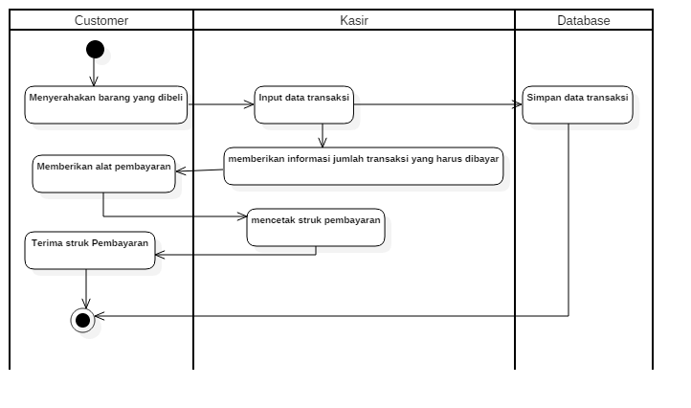

Sumber : Hasil Penelitian (2019)
Gambar 4. Activity Diagram Proses Transaksi Penjualan

Pada Gambar 4 terlihat proses awal transaksi penjualan, customer menyerahkan barang yang dibeli kepada kasir lalu kasir memasukan data transaksi setelah muncul jumlah nilai yang harus dibayar kasir memberikan informasi kepada customer, selanjutnya customer memberikan alat pembayaran yang digunakan, lalu kasir mencetak dan memberikan struk pembayaran kepada customer.

- Produk Perdepartment
Penggabungan masing-masing produk perdepartment sesuai jenis produk tersebut, adapun tabel penggabungan produk sepeti yang ditunjukkan pada Tabel 1.
Tabel 1. Produk Perdepartment
No. | Nomor Rak | Department
1. | 3 | Beverages
2. | 4 | Adult Milk
3. | 21-22 | Snack & Biscuit
4. | 31-32 | Instant Foods
5. | 111 | Chocolate
6. | 20 | Confectionary
7. | 201-205 | Dairy, Deli, Frozen Food
8. | 28 | Seasoning
9. | 30 | Palm Cooking Oil
10. | 5 | Gula
11. | 10 | Laundry
12. | 9 | House Hold
13. | 36 | Body Care
14. | 13 | Baby & Kid needs
15. | 6 | Paper Goods
16. | 12 | Oral Medicine
17. | 28 | Cake Mix
18. | 5 | Tea, Coffe
19. | 8 | Insecticides & Deodorist
20. | 35 | Hair care
21. | 18 | Pharmaceutical & honey
22. | 19 | Jam, Choco Rice, Cereal, & Cheese
23. | 15 | Baby Milk and Foods
24. | 1 | Rice
25. | 2 | Bakery
26. | 121 | Facial Care
27. | 0 | Office Supplies
Sumber: Hasil Penelitian (2019)

- Data Transaksi Penjualan Pada 212 Mart Cibitung
Dalam tabel data transaksi berikut terdapat item-item yang dibeli oleh customer di setiap transaksi. Data terdiri atas nomor transaksi dan keterangan barang yang dibeli. Data transaksi ditunjukkan pada Tabel 2.
Tabel 2.Data Laporan Transaksi Penjualan
No. | No. Transaksi | Keterangan Barang
1. | 201,801,023465.00 | YAKULT 5S, LE MINERALE AIR MINUM BTL600ML, ROMA SND SARI GANDUM PEANUT115
2. | 201,801,023,467.00 | BEAR BRAND KLG 189ML, ADEM SARI CHING KU LMN PET350M, ROMA MALKIST ABON CREAKER
3. | 201,801,023,468.00 | SILVER QUEEN NUT CASHEW 33G, ULTRA MILK LOW FAT CHOCO 250ML
4. | 201,801,023,470.00 | GLICO WGS WAKU2 CHCLOOP 35 ML, PUCUK HARUM TEH PET 350ML
5. | 201,801,023,471.00 | SOKLIN P.L LAVENDER REF 8, ROSE BRAD GULA PASR PRMIUM 1KG, DETTOL SOAP FRESH 65GR,DETTOL SOAP COOL 105G
... | .... | ....
107. | 201,801,023,713.00 | LIFEBUOY WMN SHP S&SHINY 170ML, MAMA LEMON JERUK NPS REF 800ML, PASEO FAC TISSUE SMART 250S,WINGS SUPER SOL REFIL 800ML,VAPE ONE PUSH ORIGN 30HAR,SOKLIN SOFTERGENT PINK800/900G,LAURIER SC RELAX NIGHT 35 12P,LAURIER S.CARE SPR MAXI W,SOS P.LANTAI LEMON REF 80,TROPICAL POUCH 1.8L,KG AST RED BISCUIT 300G,REGAL MARIE SPECIAL 250GR,DK KACANG SUKRO 140G,ABC SBL EXTRA PEDAS BTL 275ML,BANGO KECAP MANIS REF 220,INDOMIE KARI AYAM 70G,SODAQO GULA PASIR LOKAL 1KG,PIXY UV WHITE TWC NAT WHITE RE
Sumber: Hasil Penelitian (2019)

- Data Transaksi Perdepartment
Setelah mendapatkan data transaksi yang ada, langkah selanjutnya adalah memisahkan masing-masing produk sesuai department produk agar saat penyusunan produk lebih mudah. Susunan produk tersebut yang bisa dilihat pada Tabel 3.
Tabel 3.Transaksi Penjualan Perdepartment
No. | No. Transaksi | Keterangan Department
1. | 201,801,023465.00 | Beverages, Snack & Biscuits
2. | 201,801,023,467.00 | Adult Milk, Beverages, Snack & Biscuits
3. | 201,801,023,468.00 | Chocolate, Adult Milk
4. | 201,801,023,470.00 | Dairy, Deli, Frozen Food , Beverages
5. | 201,801,023,471.00 | Laundry, Sugar, Body Care
... | ... | ...
107. | 201,801,023,713.00 | Body Care, House Hold, Paper Goods, Insecticidies&Deodorist, Laundry,Palm cooking Oil, Sanck&Biscuits,Seasoning,Instant Food, Sugar, Facial Care
Sumber: Hasil Penelitian (2019)

- Representasi Data Transaksi
Setelah disusun perdepartment selanjutnya data direpresentasikan agar mempermudah langkah selanjutnya. Representasi data transaksi dapat dilihat pada Tabel 4.
Tabel 4.Representasi Data Transaksi
No. Transaksi | Item yang dibeli
201,801,023465.00 | Beverages
201,801,023465.00 | Snack& Biscuits
201,801,023,467.00 | Adult Milk
201,801,023,467.00 | Beverages
201,801,023,467.00 | Snack& Biscuits
201,801,023,468.00 | Chocolate
201,801,023,468.00 | Adult Milk
201,801,023,470.00 | Dairy,Deli,Frozen Food
201,801,023,470.00 | Beverages
201,801,023,471.00 | Laundry
201,801,023,471.00 | Sugar
201,801,023,471.00 | Body Care
.... | ....
201,801,023,713.00 | Body Care
201,801,023,713.00 | House Hold
201,801,023,713.00 | Paper Goods
201,801,023,713.00 | Insecticidies& Deodorist
201,801,023,713.00 | Laundry
201,801,023,713.00 | Palm Cooking Oil
201,801,023,713.00 | Snack& Biscuits
201,801,023,713.00 | Seasoning
201,801,023,713.00 | Instant Food
201,801,023,713.00 | Sugar
201,801,023,713.00 | Facial Care
Sumber: Hasil Penelitian (2019)

- Pembuatan Data Tabulasi Transaksi
Format tabular data adalah format data dalam bentuk 1 dan 0 atau format data dalam bentuk biner, yang berfungsi untuk melihat produk apa saja yang dibeli pada saat transaksi. Pada format tabular ini, angka 1 berarti produk tersebut dibeli pada transaksi tersebut. Angka 0 berarti produk tersebut tidak dibeli pada transaksi tersebut. Pembentukan data tabular tabular menggunakan Microsoft Excel. Seperti pada Tabel 5.
Tabel 5.Data Tabulasi Transaksi
No. | Beverages | Adult Milk | Snack& Biscuits | Instant Food | Chocolate | Confectionary
1 | 1 | 0 | 1 | 0 | 0 | 0
2 | 1 | 1 | 1 | 0 | 0 | 0
3 | 1 | 1 | 0 | 0 | 1 | 0
4 | 1 | 0 | 0 | 0 | 0 | 0
5 | 0 | 0 | 0 | 0 | 0 | 0
6 | 0 | 0 | 0 | 0 | 0 | 0
7 | 1 | 0 | 0 | 0 | 0 | 0
8 | 0 | 0 | 1 | 0 | 0 | 0
9 | 0 | 0 | 1 | 0 | 0 | 1
10 | 1 | 0 | 1 | 0 | 0 | 1
Sumber: Hasil Penelitian (2019)
- Perhitungan Manual Algoritma Apriori
Langkah-langkah untuk menemukan pola frekuensi tinggi dapat dilakukan dengan cara seperti dibawah ini.

Mencari kandidat 1-itemset
Dalam tahap ini mencari kombinasi item yang memenuhi syarat minimum dari nilai support dalam database.
Tabel 6.Perhitungan Nilai Support
No. | Perhitungan
 | %
Sumber: Hasil Penelitian (2019)

Memilih item yang memenuhi nilai support
Yaitu memilih item yang memiliki nilai support minimal sama dengan 14 %.
Tabel 7.Hasil Kombinasi 1 itemset
No. | Produk Item | Jumlah | Support
1 | Beverages | 47 | 43,93%
2 | Adult Milk | 22 | 20,56%
3 | Snack&Biscuits | 48 | 44,86%
4 | Dairy,Deli,Frozen Food | 15 | 14,02%
5 | Sugar | 20 | 18,69%
6 | Laundry | 16 | 14,95%
7 | Body Care | 22 | 20,56%
8 | Baby Milk&Foods | 20 | 18,69%
Sumber: Hasil Penelitian (2019)
Mencari kandidat 2 itemset
Pembentukan pola frekuensi tinggi dua itemset, dibentuk dari kombinasi item-item jenis produk yang memenuhi minimal support yaitu dengan cara mengkombinasi semua item kedalam pola dua kombinasi yang dinyatakan dalam bentuk persen (%).
Tabel 8. Perhitungan Kombinasi 2 Itemset
No. | Perhitungan
 | *100% = 10,28 %
 | *100% = 18,69 %
Sumber: Hasil Penelitian (2019)
Memilih itemset yang memenuhi nilai support
Memilih item yang memiliki nilai support minimal sama dengan 14 % untuk dilakukan kombinasi 3 itemset dengan catatan ada lebih dari 1 item yang memenuhi minimal support 14 %. Jika tidak ada itemset yang memenuhi minimal support, proses pencarian kombinasi itemset berhenti pada k-2 itemset.
Tabel 9. Hasil Kombinasi 2 itemset
No. | Produk Item | Jumlah | Support
1 | Beverage, Snack&Biscuit | 20 | 18,69%
2 | Adult Milk, Snack&Biscuit | 15 | 14,02%
Sumber: Hasil Penelitian (2019)

Mencari kandidat 3- itemset
Pembentukan kandidat 3 itemset juga dibentuk dengan cara yang sama yaitu memasangkan item satu dengan item yang lain sehingga membentuk calon kandidat 3 itemset.
Tabel 10. Hasil Kombinasi 3 itemset
No | Perhitungan
1. | *100% = 6,5%
Sumber: Hasil Penelitian (2019)
Tabel 11. Hasil Kombinasi 3 itemset
No. | Produk Item | Jumlah | Support
1 | Beverage,Snack&Biscuit, Adult Milk | 7 | 6,5%
Sumber: Hasil Penelitian (2019)

Karena sudah tidak terdapat lagi itemset yang bisa dikombinasikan kembali dan nilai support tidak memenuhi minimum yang sudah ditentukan, maka pencarian k- itemset berhenti di 3- itemset.

Mencari nilai minimal confidence
Setelah semua pola frekuensi tinggi ditemukan, barulah dicari aturan asosiasi yang memenuhi syarat minimum untuk confidence dengan menghitung confidence aturan asosiasi A→ B.
Tabel 12. Perhitungan Nilai Confidence
No. | Perhitungan
 | * 100%= 42,55 %
 | * 100%= 41,66 %
 | * 100%= 23,40 %
 | * 100%= 50 %
 | * 100%= 68,18%
 | * 100%= 31,25 %
Sumber: Hasil Penelitian (2019)
Tabel 13. Perhitungan Confidence 2 Itemset
No. | Produk Item | Support | Support Itemset | Confidence
1 | Beverages, Snack&Biscuits | 20 | 47 | 42,55%
2 | Snack&Biskuit, Beverage | 20 | 48 | 41,67%
3 | Beverages, Adult Milk | 11 | 47 | 23,40%
4 | Adult Milk, Beverages | 11 | 22 | 50,00%
5 | Adult Milk , Snack&Biscuit | 15 | 22 | 68,18%
6 | Snack&Biscuit, Adult Milk | 15 | 48 | 31,25%
Sumber: Hasil Penelitian (2019)
Berdasarkan nilai minimum confidence yang ditentukan yaitu 20 % seperti pada Tabel 13. Maka calon kandidat yang bisa dijadikan aturan asosiasi adalah pada tabel 14.

Tabel 14. Calon kandidat aturan asosiasi
No. | Rule | Support | Support Itemset | Confidence
1 | Jika Beverages terjual maka Snack&Biscuits terjual | 20 | 47 | 42,55%
2 | Jika Snack&Biscuit terjual maka Beverage Terjual | 20 | 48 | 41,67%
3 | Jika Beverages terjual maka Adult Milk terjual | 11 | 47 | 23,40%
4 | Jika Adult Milk terjual maka Beverages terjual | 11 | 22 | 50,00%
5 | Jika Adult Milk terjual maka Snack&Biscuit terjual | 15 | 22 | 68,18%
6 | Jika Snack&Biscuit terjual maka Adult Milk terjual | 15 | 48 | 31,25%
Sumber: Hasil Penelitian (2019)
Aturan Asosiasi Final
Berdasarkan hasil pencarian nilai minimum support 14 %, nilai minimum confidence 20%. Aturan asosiasi yang didapatkan dapat dilihat pada tabel. 15
Tabel 15.Asosiasi final
No. | Rule | Support | Support Itemset | Confidence | Support
1. | Jika Membeli Adult Milk, maka akan membeli Snack& Biscuit | 15 | 22 | 68,18% | 14,01%
2. | Jika Membeli Snack& Biscuit , maka akan membeli Adult Milk | 15 | 48 | 31,25% | 14,01%
Sumber: Hasil Penelitian (2019)
Dari hasil perhitungan diatas aturan-aturan asosiasi tersebut bisa menjadi acuan dalam penempatan tata letak barang, promosi pembelian item, dan strategi.

- Hasil
Dari tabel 15. Dapat dibaca sebagai berikut:
- Seorang konsumen yang membeli Adult Milk akan punya kemungkinan 68,18 % membeli Snack& Biscuit. Karena mewakili 14,01 % catatan transaksi yang ada.
- Seorang konsumen yang membeli Snack& Biscuit akan punya kemungkinan 31,25 % membeli Adult Milk. Karena mewakili 14,01 % catatan transaksi yang ada.

- Implemetasi Algoritma Apriori dengan Tanagra
Langkah-langkah yang harus dilakukan sampai terdapat aturan asosiasi final sesuai dengan yang diharapkan, langkah-langkahnya adalah sebagai berikut :

Menampilkan dataset yang ingin diolah
Setelah melakukan penginputan, maka akan terlihat pada kolom ”analysis”, muncul kolom “Dataset” yang berguna untuk menginformasikan dataset yang diinput benar dan sesuai dengan yang diinput di Excel.
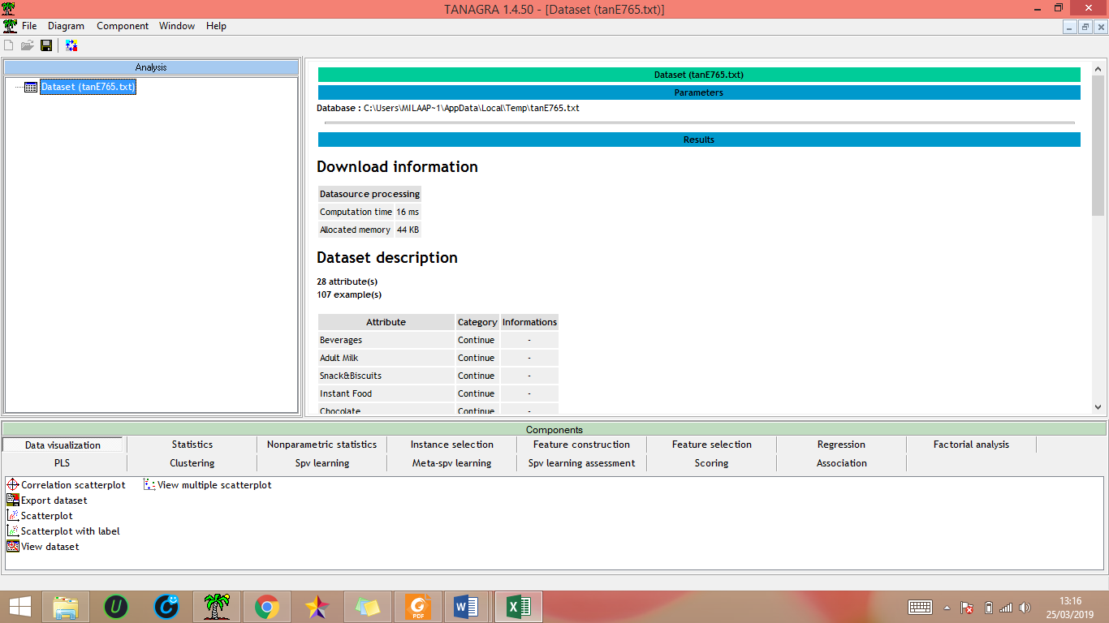
Sumber : Hasil Penelitian (2019)
Gambar 5.Tampilan Tanagra

Pencarian Association Rules dengan Algoritma Apriori
Pilih menu “Association” lalu pilih “Apriori”. Selanjutnya akan muncul pada menu “Analysis”, lalu klik kanan pilih “Parameters”. Kemudian masukan nilai “Support: 0,14”, “Confidence: 0,20”, dan “Lift: 1,2”. Lalu Klik “OK”.
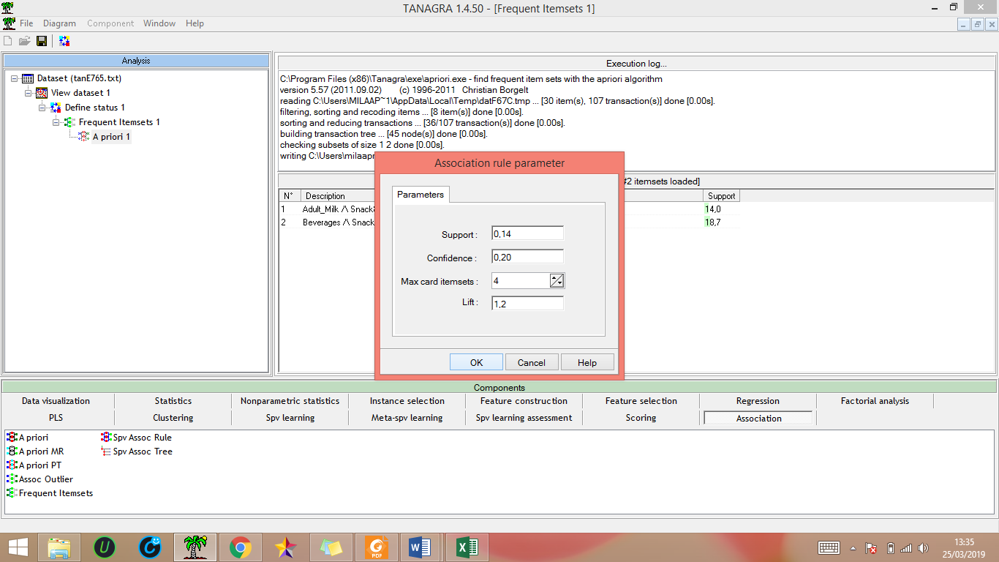
Sumber : Hasil Penelitian (2019)
Gambar 6. Proses Input nilai support, confidence, lift

Selanjutnya pada “Results” akan dimunculkan item yang sesuai dengan ketentuan yang sudah dimasukkan.
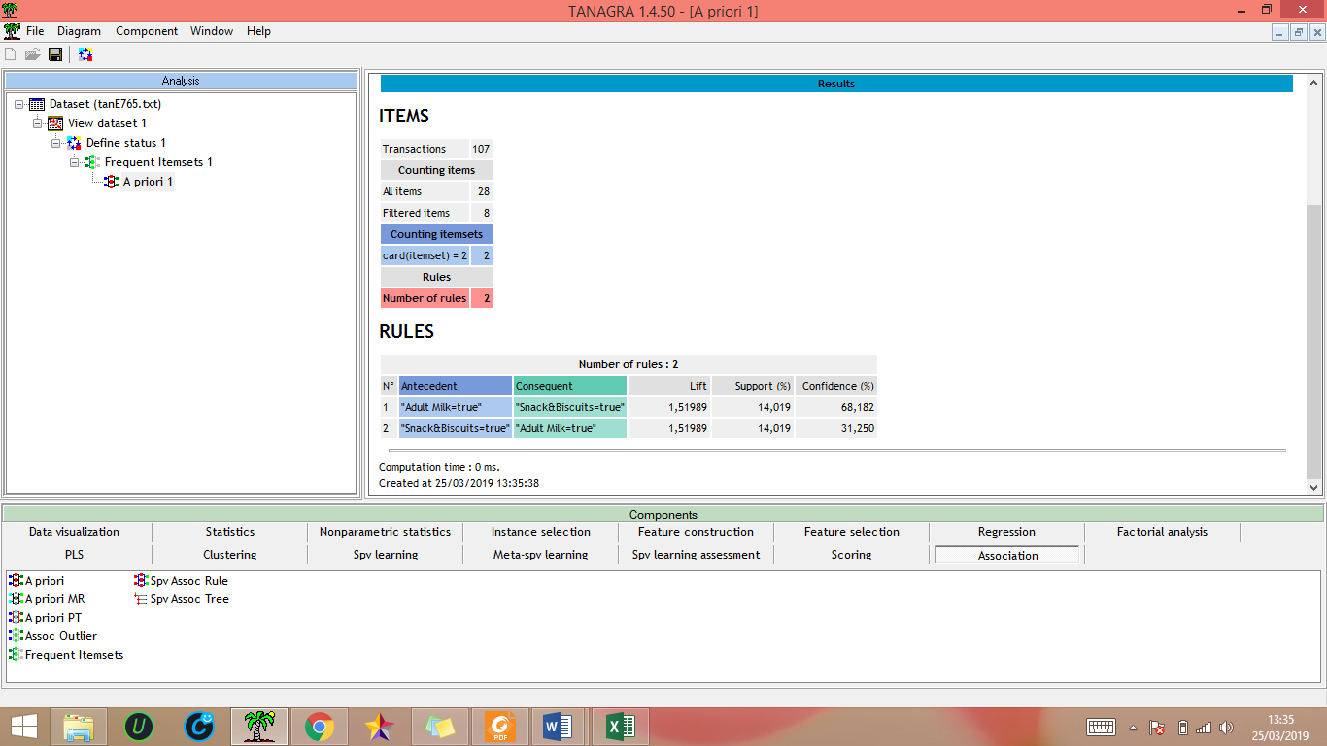
Sumber : Hasil Penelitian (2019)
Gambar 7. Hasil Aturan Asosiasi Final

4. Kesimpulan
Kesimpulan yang dapat diambil dari hasil penelitian dan pembahasan yang telah dilakukan pada Penerapan Algoritma Apriori Untuk Menentukan Pola Penjualan Pada 212 Mart Cibitung antaranya 1.Dengan aturan asosiasi yang ditemukan pengaturan tata letak berdasarkan segi pola belanja konsumen yaitu Adult Milk dengan Snack& Biscuit sering dibeli secara bersamaan sehingga peletakkan dapat digabungkan dalam satu rak. 2. Menemukan informasi asosiasi pembelian antar produk yang dibeli secara bersamaan dengan menggunakan algoritma apriori yang disajikan pada tabel 15. dengan minimum support 14 % dan minimum confidence 20 % menghasilkan dua aturan asosiasi, yaitu jika membeli Adult Milk maka membeli Snack& Biscuit dan jika membeli Snack& Biscuit maka membeli Adult Milk. 3.Hasil aturan asosiasi pada 212 mart Cibitung dapat mengetahui produk yang sering dibeli. Sehingga membantu dalam strategi pemasaran dan promosi. Seperti mengadakan bundling item yang sering dibeli secara bersamaan. 4. Mengetahui nilai support dan confidence dari aturan asosiasi yang dicari. Berdasarkan hasil penelitian, selanjutnya peneliti dapat memberikan beberapa saran untuk penelitian selanjutnya yaitu, 1. Aspek Manejerial Menambahkan karyawan yang paham Data Mining untuk melakukan pengolahan pada data transaksi lainnya. 2. Aspek Sistem dan Program Melakukan analisis data mining menggunakan aplikasi data mining yang lainnya, seperti aplikasi WEKA. 3. Aspek Penelitian Selanjutnya Melakukan penelitian menggunakan algoritma yang lainnya agar bisa menjadi pembanding dan mendapatkan kesimpulan bahwa algoritma apriori bekerja dengan baik.

Referensi

Adinugroho S, Sari Arum Y. 2018. Aplikasi Data Mining Menggunkan Weka. Malang: UB Press. Diambil dari: https://books.google.co.id/books?id=p91qDwAAQBAJ&pg=PR7&dq=aplikasi+data+mining+menggunakan+weka&hl=en&sa=X&ved=0ahUKEwiW3tfui7HhAhVj7nMBHaYoBHUQ6AEIKjAA#v=onepage&q=aplikasi%20data%20mining%20menggunakan%20weka&f=false. (26 Maret 2019).

Daniel T.L, Chantal D.L. 2015. Data Mining and Predictive Analytics. Second Edition. New Jersey: Jon Willey& Son, Inc. Diambil dari: https://archive.org/details/DataMiningAndPredictiveAnalytics. ( 19 Maret 2019).

Elisa E. 2018. Market Basket Analysis Pada Mini Market Ayu Dengan Algoritma Apriori. JURNAL RESTI (Rekayasa Sistem dan Teknologi Informasi). 2(2): 472 – 478. Diambil Dari: http://journal.iaii.or.id/index.php/RESTI/article/view/280. (08 Desember 2018).

Han J, Kamber M, Pei J. 2012. Data Mining : Concepts and Techniques. Third Edition. USA: Morgan Kaufmann Publishers. Diambil dari: https://archive.org/details/dataminingconcep00hanj_0. ( 19 Maret 2019).

Kusrini, Luthfi TE. 2009. Algoritma Data Mining. Yogyakarta: ANDI.

Nofriansyah D. 2014. Konsep Data Mining Vs Sistem Pendukung Keputusan. Yogyakarta: Deepublish. Diambil dari: https://books.google.co.id/books?id=PoJyCAAAQBAJ&printsec=frontcover&dq=.+Konsep+Data+Mining+Vs+Sistem+Pendukung+Keputusan.&hl=en&sa=X&ved=0ahUKEwiGsILjj7HhAhX87XMBHZHiCVsQ6AEIKjAA#v=onepage&q=.%20Konsep%20Data%20Mining%20Vs%20Sistem%20Pendukung%20Keputusan.&f=false. (26 Maret 2019).

Ricco Rakotomalala. 2008. Tanagra. Diambil Dari : http://eric.univlyon2.fr/~ricco/tanagra/en/tanagra.html. (02 April 2019).

Syahdan Al S, Sindar A. 2018. M. Data Mining Penjualan Produk Dengan Metode Apriori Pada Indomaret Galang Kota. Jurnal Nasional Komputasi dan Teknologi Informasi. 1(2): 56 – 63. Diambil dari: http://ojs.serambimekkah.ac.id/index.php/jnkti/article/view/771. (18 Desember 2019)

Tuffery S. 2011. Data Mining And Statistics For Decision Making. USA: John Wiley & Sons, Ltd Diambil dari: https://doc.lagout.org/Others/Data%20Mining/Data%20Mining%20and%20Statistics%20for%20Decision%20Making%20%5BTuff%C3%A9ry%202011-04-18%5D.pdf. (27 April 2019).

